Proyecto EIE Tema 4

- Intenta fer una definició de mercat només amb imatges. Busca a internet.


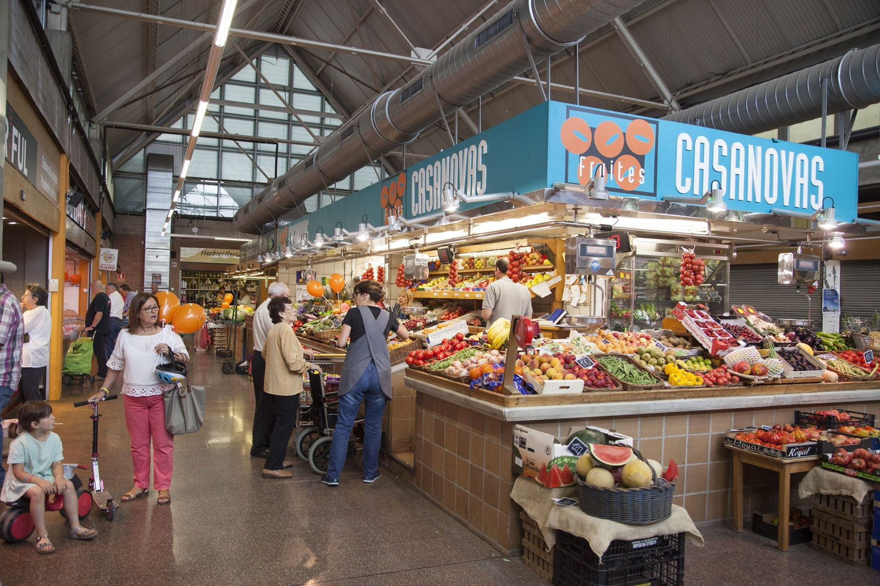

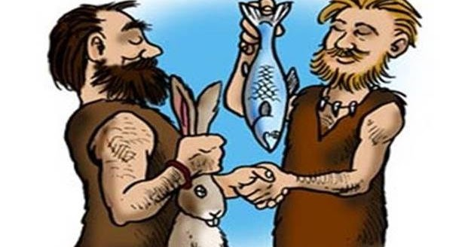

- Has de posar la llei de l’oferta i la demanda a través d’un gràfic

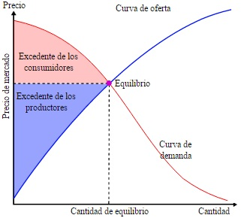

- Busca 7 exemples de monopoli i 7 d’ oligopoli

Monopoli | Oligopoli
Microsoft | Pepsico
Facebook | Nestlé
Telefónica | Danone
Google | Nike
Aena | Grupo Bimbo
Renfe | Mars
Apple | Kellogg's

- Busca la imatge de segmentació de mercats d’Inditex

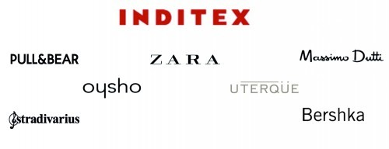

- Mira aquest vídeo i contesta les diferents preguntes.
- Video: https://www.youtube.com/watch?v=LwMrdJbgAII&list=PLxKXUjE1zBIC8WNre5Liglma8kO2aJrPU&index=4

- Quins són els factors que necessites saber per a saber el que vols fer?
  - Habilitats que poseeixes
  - Sectors que coneixes
  - Necessitats i desitjos del mercat

- Pots tenir una habilitat increïble i conèixer molt el mercat, però A més fa falta un mercat que vulgui...(Acaba la frase)
...el que ofereixes.

- Per què aquest vídeo et recomana que no venguis a tothom?
Perque a més acotat tinguem el public objectiu més fàcil serà arribar a ells i posicionar-te.

- La gent no paga pel producte sinó...(acava la frase segons el vídeo)
...pel benefici que aconsegueix amb ell.

- Què és un brainstorming?
Es posar per escrit totes les idees que tens sobre el tema y paraules relacionades, siguin més o menys viables.

- Segons el vídeo què és un producte mínim viable?
És una espècie de prototip que pot llançar al mercat per veure si realment és una bona idea i té sortida.

- Quin consell proposa l’autora?
Tria un objectiu factible i ves per això.

- Mira aquest vídeo i contesta les següents preguntes:
- Video: https://www.youtube.com/watch?v=A84BEYF2PhM&t=419s
- Quines són les funcions d’un consultor del color? Què és el que es pretén?
Trobar el color per a un producte, que faci que destaqui sobre la resta.

- En Asia, el color blanc està bé acceptat?
Per general si, excepte en Tailandia.

- És important triar els colors pels productes?Per què?
Si, per aconseguir el color adecuat ens permetrà vendre més.

- Digues 5 exemples de productes que els coneixem pel seu color.
Cocacola, mcDonalds, DHL, Nescafé, M&M's.

- Per què creus que en època de crisi i pesimisme s’utilitzen colors brillants?
Per que es una etapa que evoca foscor, per tan per obtenir un input de positivisme agafem colors más brillants.

- Quin és el significat d’aquestes frases?

 |  | 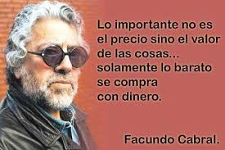
Vol dir que podem comprar de tot però com tenim accès a tot no valorem pel que son sino pel preu que costen. |  | Vol dir que el que realment mereix la pena no es pot aconseguir amb diners.

- Quin serà el cost total de produir una màquina si té uns costos fixos de 10.577€ i uns variables de 1.576€ per cada unitat de producte. Quins són els costos totals i quin el cost unitari si produïm 1.000 unitats?

Cost total = 10.577 + 1.576 = 12.153€ per produir una unitat.
Cost total = 10.577 + (1.576 * 1000) = 1.586.577 € per produir 1.000 unitats.
Cost unitari = 1.586.577 / 1000 = 1586,58 € per unitat al produir 1.000 unitats.

- Si volem obtenir un 20% de benefici, a quin preu hem de vendre el producte?
Preu de venta = 1586,58 * 1,2 = 1.903,9 € per unitat per obtenir un 20% de benefici.
- Si hem venut 375 unitats, quin serà el cost total unitari?
Cost total = 10.577 + (1.576 * 375) = 601.577€ per produir 375 unitats.
Cost unitari = 601.577 / 375 = 1604,21€ per unitat al produir 375 unitats.

- Quin tipus d’estrategies de fixació de preus utilitzaries per la teva empresa i per quin motiu?
Pestigi, pel fet que vull que la percepció de la gent tingui de l'empresa sigui que sigui d'alga qualitat.

- Inventa’t un anunci per un diari del teu producte, tenint en compte el que explica el llibre a la pàgina 120
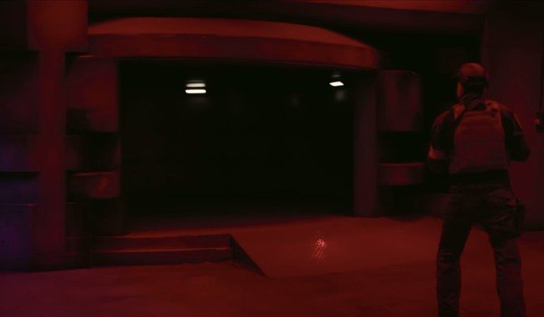
Andrei esta buscando por las instalaciones de una fabrica abandonada un producto especial, un contenedor con plutonio, para volver a todo el mundo atrás en el tiempo, por ello la organización para la que trabajas, Tenet, os manda que vayáis a investigar y conseguir el plutonio antes que andrei.

Al llegar véis marcas de cerraduras forzadas y ves una máquina que te resulta familiar.

¿Estás listo para lo que aguarda el mundo al atravesar la máquina de inversión, recuperar el plutonio y detener a Andrei?

